檔 號：
保存年限：
中華民國全國商業總會 函
機關地址：台北市大安區106復興南路1段390號6樓
電 話：02-27012671分機221
傳 真：02-27555493；27542107
聯 絡 人：會務發展處林秀娥處長
E-mail：hsiu@roccoc.org.tw
受文者：各績優廠商
發文日期：中華民國107年8月17日
發文字號：全商會字第1070000167-2 號
速別：最速件
密等及解密條件或保密期限：
附件：如文
主旨：欣悉 貴公司業績輝煌，誠摯邀請貴公司董事長或副董事長或總經理參加107年優良商人選拔，檢附「中華民國優良商人選拔辦法」暨推薦表乙份(如附件)，敬請於107年8月31日前將推薦表、身分證影本(可加註參選專用)、參選人切結書及具體優良事蹟含事證寄達本會，以利彙總報請經濟部核定，無任企感。
說明：
- 本案如以進出口實績績優參選，需提供經濟部國際貿易局出具之『106年度進出口實績證明』，貴公司106年度出進口實績證明書，請至網站『經濟部國際貿易局』經貿資訊網，網頁下方請選擇：『出進口廠商管理系統』進入系統(操作時間20分鐘)，選擇左邊工作列：證明文件→申請證明文件，填寫『證明文件申辦作業』表格資料 (申請方式：統編密碼申請或工商憑證申請)申辦近3年出進口實績證明，填好資料上傳，系統跑完全部流程，請自行列印。樣本如附件。
- 中華民國優良商人選拔辦法暨推薦表資料，敬請蒞臨本會網站（http://www.roccoc.org.tw）「選拔表揚→優良商人」專欄下載，竭誠歡迎報名參選。至推薦團體部分，推薦表暨參選資料寄達本會後，本會即送相關商業團體完成推薦手續。報名收件日期延至107年8月31日截止，本會將於9月15日前彙總報請經濟部核定，10月中旬經濟部發布獲選名單。
- 107年中華民國優良商人當選人，訂於107年11月1日(四)慶祝第72屆商人節大會中頒獎表揚，並安排晉見總統及行政院長。至慶典活動，則請政府相關機關補助部分經費外，並請「金商獎」得獎事業單位等自由認捐贊助新台幣10至30萬元，共襄盛舉。
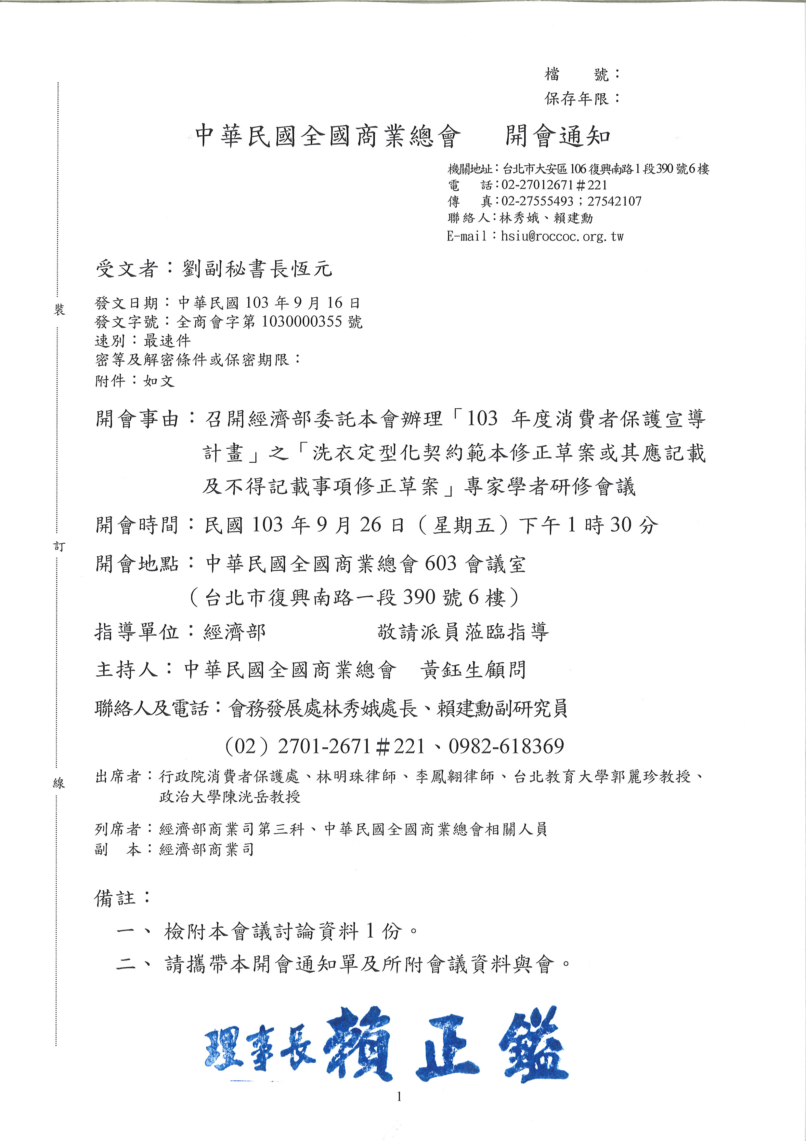
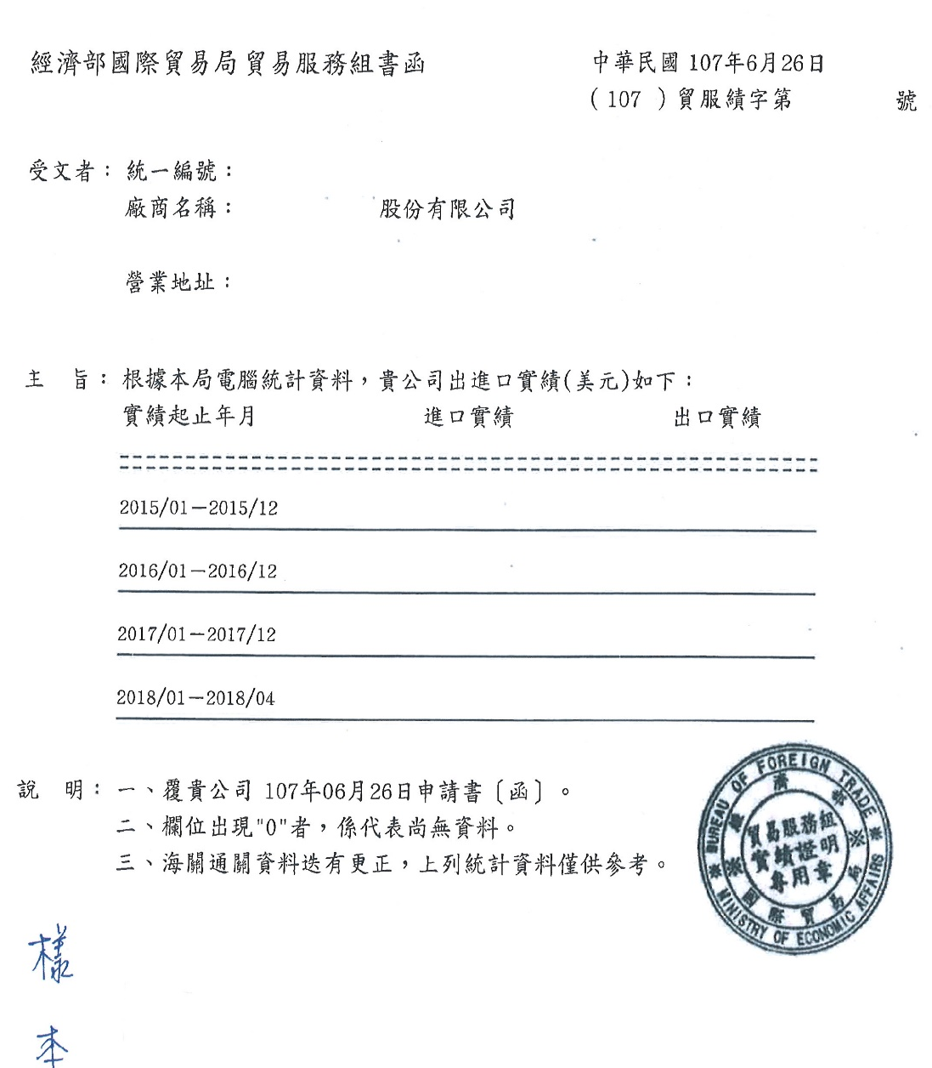
裝訂線
請至網站『經濟部國際貿易局經貿資訊網』，網頁下方分類
請選擇：『出進口廠商管理系統』進入系統(操作時間20分鐘)
選擇左邊工作列：證明文件→申請證明文件
填寫『證明文件申辦作業』表格資料
(申請方式：統編密碼申請或工商憑證申請)
申辦近3年出進口實績證明，
填好資料上傳，系統跑完全部流程，請自行列印。
中華民國優良商人選拔辦法
中華民國全國商業總會101年3月13日第8屆第8次理事會議通過修正
經濟部101年3月29日經商字第10100036510號函同意備查
中華民國全國商業總會102年11月29日第8屆第15次理事會議追認通過修正
經濟部103年1月2日經商字第10200139240號函准予備查
中華民國全國商業總會107年3月22日第10屆第3次理監事聯席會議通過修正
經濟部107年4月20日經商字第10700024860號函准予備查
第 1 條 為鼓勵公司行號提高商業道德，建立商業信譽，善盡社會責任，拓展國際貿易及推動商業現代化，促進經濟發展，特訂定本辦法。
第 2 條 優良商人選拔之主辦單位為中華民國全國商業總會（以下簡稱本會）。
第 3 條 本辦法所稱負責人，係指公司行號之董事長、副董事長、總經理或店主。所稱年度，係指曆年度（一月一日至十二月三十一日）。
第 4 條 公司行號成立滿一年者，其負責人或所營事業在上年度具有下列各款優良事蹟之一者，其負責人得經推薦選拔為優良商人。
一、進出口實績合計達參仟伍佰萬美元者；或進出口實績較前一年度成長逾百分之三十且已達肆佰萬美元以上者。
二、繳納營利事業所得稅在新台幣貳仟萬元以上或營業稅在新台幣伍佰萬元以上者。
三、熱心社會公益全年捐獻達新台幣肆佰萬元以上者或資助及協助加強犯罪被害人保護有特殊貢獻者。
四、對革新商業經營管理及運銷制度績效卓著者。
五、對商品之包裝設計有特殊貢獻者。
六、對改善環境保護提供服務有特殊貢獻者。
七、對推行反仿冒、商品標示、商品公開標價及對提高商業服務品質有特殊表現者。
八、創造就業機會、促進勞資和諧、保障勞工福利，貢獻卓著者。
九、對現代化大型購物中心之創辦或加盟式連鎖商店體系之建立，有具體表現及特殊成就者。
十、引進有助於我國商業發展之外資及其商業經營管理之新技術有具體成效者。
前項第一款進出口實績之計算，以經濟部國際貿易局或海關通關統計資料為準。
第 5 條 公司行號負責人或其所營事業有下列各款情事之一者，其負責人不得選拔為優良商人：
一、優良事蹟未能舉出其具體事實及未持有由有關機關或足具公信力之有關單位所發給之證明文件者。
二、被推薦之公司行號或負責人，因破產宣告尚未復權、公司重整、違反工商法令或稅務法令或環保法令、曾受行政處分或司法判決確定，至審核年度九月三十日止尚未逾二年者。但處分罰鍰或罰金累計金額在新台幣叁拾萬元以內者不在此限。
三、被推薦之公司行號負責人因詐欺、背信、侵占或其他犯罪經判決確定，服刑期滿，至審核年度九月三十日止尚未逾三年者。
四、被推薦之公司行號或負責人，因欠稅經通知而不繳納者。
除前項各款規定外，業經核定當選之優良商人本人或其所營事業，其後發生重大違規情事致有損優良商人形象者，得由本會撤銷其當選資格。
第 6 條 商業團體推薦優良商人名額，依下列規定：
一、本會及本會所屬全國性暨區級商業團體選報者不得超過九十名。
二、省商業會連同其所屬商業團體選報者不得超過六十名。
三、各直轄市商業會連同其所屬商業團體選報者不得超過三十名。
四、無省商業會組織之縣、市商業會連同所屬商業團體選報者不得超過十名。
前項推薦名額除進出口業外，每一行業選報以不超過三名為原則。
第 7 條 各推薦團體應於每年八月十五日前檢送下列文件報送本會審查：(今年收件延至107年8月31日前)
一、優良商人推薦表（格式附後）。
二、被推薦人身分證影本。
三、被推薦人之公司行號負責人身分證明。但經濟部公司、商業登記已有記載者免附證明文件。
四、優良商人之優良事蹟及證明文件影本。
第 8 條 本會應就各推薦團體所報資料彙總後造具名冊連同有關表件提理事會議審查，並將審查結果於每年九月十五日前報請經濟部核定。
第 9 條 優良商人當選者，於每年十一月一日在全國商業界慶祝商人節大會中親自接受經濟部部長頒獎表揚，並由本會致贈「金商獎」乙座，以資鼓勵。
第10條 本辦法經本會理事會通過，報請經濟部核備施行，修正時亦同。
中華民國全國商業總會主辦107年優良商人推薦表 編號：
推薦團體  名稱  (商業團體) |  |  |  |  |  |  |  | 理事長  簽章
被推薦人  姓名 |  | 性別 |  | 出生地 |  | 省 縣  市 市 |  |  |  |  | 出生  日期 |  |  | 年 月 日
身分證  統一編號 |  |  |  | 本人戶籍地址 |  | 里 鄰
學歷 |  |  |  | 經歷 |  |  |  |  |  | 電話 |  | 公 ：  傳真：  聯絡人：  手機：  E-mail:
被推薦人所屬之公司行號及其所任職務
公司行號  地址 |  |  |  |  | 營利事業  統一編號 |  |  |  |  | 有無依照「商業  會計法」設置帳冊 |  |  |  |  | - 有  - 無
產業類別 |  |  |  |  | 主要營業  項目
優良事蹟  (本欄如不敷填寫，請另紙補述並附證明文件) |  |  |  |  |  |  |  |  |  |  |  |  | 二吋半身光面  脫帽相片  二張請浮貼
主辦單位  審查意見 | □其優良事蹟核與選拔辦法第4條第1項第 款規定相符，事證亦甚明確，如無選拔辦法第5條所列情事( 即消極條款)，似應通過，並予表揚。  □其優良事蹟與選拔辦法第4條第1項第 款規定相符，但事證有欠明確：  □應通知其於 年 月 日前補件來會再核。  □轉報經濟部參酌。  □未便通過。
推薦團體（商業團體）： (圖記)
中 華 民 國 年 月 日
同意下列聲明
茲保證上述資料及所提供之證明文件均屬事實，且授權審核單位向有關單位取得審核中華民國優良商人選拔辦法第5條規定情事之被推薦人本人及所屬公司行號有關違反工商法令、稅務法令、環保法令、受行政處分及刑案資料。
所屬公司行號： （簽章）
負 責 人： （簽章）
被推薦人： （簽章）
年 月 日
主辦單位：中華民國全國商業總會 會址：10656台北市大安區復興南路1段390號6樓
電話：（02）2701-2671轉221或226傳真：（02）2755-5493 2754-2107聯絡人：會務發展處林秀娥、康倖誼
切 結 書
本人參選「107年中華民國優良商人」選拔，茲保證本人自民國104年9月30日起至民國107年9月30日止期間未有因詐欺、背信、侵占或其他犯罪經判決確定服刑期滿情事無訛。特此證明。
此致
中華民國全國商業總會

具結人： （簽章）

身份證統一編號：
107年 月 日
說明：
1.103年起因個人資料法主管機關無法提供上述消極條件資料，改為由中華民國優良商人被推薦人以具結方式替代。
2.本切結書正本請以限時郵寄本會會務發展處林秀娥處長收。
107年11月1日表揚前如有與本切結內容不同，請務必通知本會，逾期視為無訛。
主辦單位：中華民國全國商業總會
會址：10656台北市大安區復興南路一段390號6樓
電話：（02）2701-2671轉221
傳真：（02）2755-5493 2754-2107
E-mail：hsiu@roccoc.org.tw
聯絡人：會務發展處林秀娥處長

